易通研究生信息管理系统使用说明书
（V4.0）
导师任课教师

用户类型：□ 研究生院（处、部）管理人员
□ 学院管理员
■ 导师任课教师
□ 学生

版权所有：青岛易通诚信软件有限公司
目 录
第一部分 个人基本信息 2
1.教师基本信息管理 2
第二部分 教学 2
一．教师服务管理 2
1.学生成绩信息查询 2
2.学生成绩信息录入 3
3.考勤作业名单打印 4
4.学期课表信息查询 4
5.本周课表信息查询 5
6.课程考核成绩核算 5
7.学期课程考试查询 6
8.教学任务信息查看 6
9.调、停、补课管理 7
10.教室借用申请 8
第三部分 导师 10
一．学生培养指导 10
1.指导学生信息查看 10
2.学生培养计划审核 10
二、学位论文管理 11
1.开题申请信息审核 11
2.中期报告信息审核 12
3.存档论文信息审核 12
第四部分 其他 13
1.培养方案信息查看 13
2.登陆日志信息查看 13
3.教学校历信息查看 14
4.快捷菜单设定管理 15

第一部分 个人基本信息

1.教师基本信息管理
查询教师的最基本信息。
功能菜单：个人基本信息 → 个人基本信息 → 教师基本信息管理
功能描述：教师查询或修改个人基本信息。
用 户：教师。
操作说明：可查询当前界面的教师信息修改及保存。
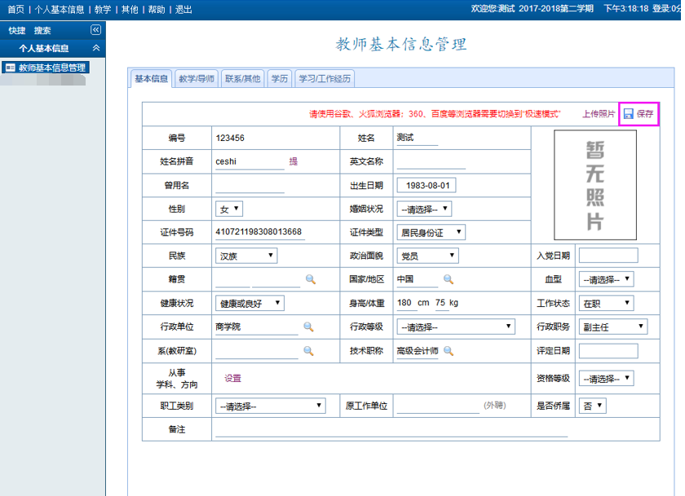

第二部分 教学

一．教师服务管理

1.学生成绩信息查询
功能菜单：教学 → 教师服务管理 → 学生成绩信息查询。
功能描述：录入的课程成绩被审核后，教师登陆账号可查询所教课程班级的学生成绩，可打印导出。
用 户：任课教师。
操作说明：1.点击“学期”选择所要查询的学期，点击“课程班级”选择所要查询的班级点击查询。
2.在“关键字”中输入具体要查询的学生名字或是学号点击“查询”按钮。
3.点击“导出”按钮对当前查询的信息进行导出、打印操作。
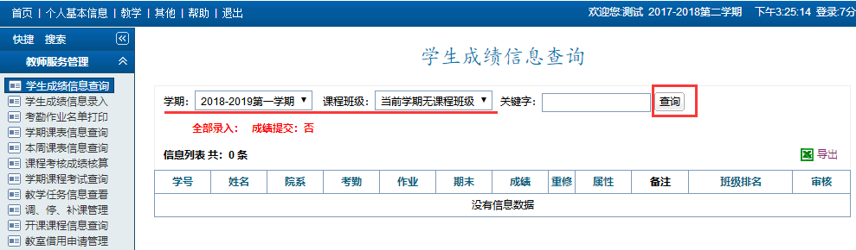

2.学生成绩信息录入
任课教师负责录入所教课程班级的学生成绩。
功能菜单：教学 → 教师服务管理 → 学生成绩信息录入
功能描述：任课教师负责录入所教课程的学生成绩信息。
用 户：任课教师。
操作说明：1.点击“学期”选择正确的录人学期，选择需要录入的班级，
2.录入当前班级的学生信息。批量导入学生成绩的功能请见界面下方说明。
3.可对当前成绩信息进行“打印”和“导出”操作。
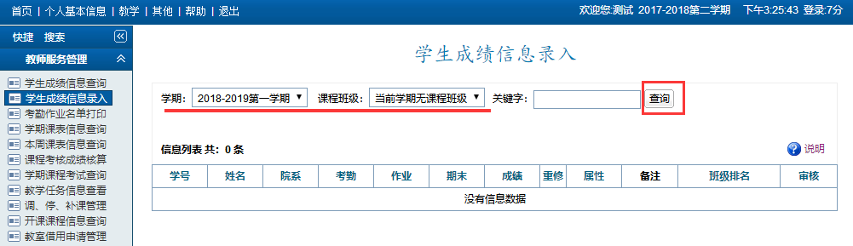

3.考勤作业名单打印
任课教师可查询学期所有课程安排。
功能菜单：教学 → 教师服务管理 → 考勤作业名单打印
功能描述：考勤记录表请在学期末用扫描仪扫描或相机拍照（精度要尽量调高一些）上传图片文档。如有多页（按页码顺序命名如：1.jpg，2.jpg...），请把多页压缩成一个文件上传
用 户：任课教师。
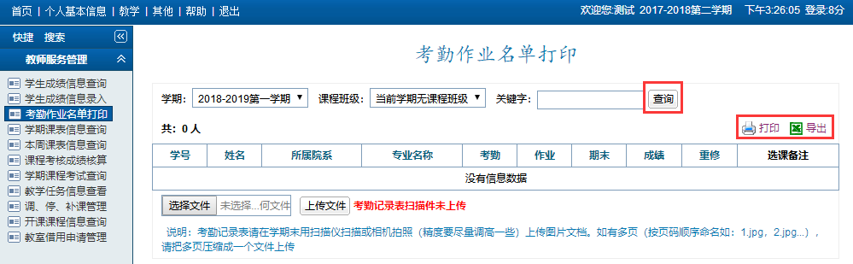

4.学期课表信息查询
任课教师可查询学期所有课程安排。
功能菜单：教学 → 教师服务管理 → 学期课表信息查询
功能描述：教师可查询某一学期的学期课表并打印。
用 户：任课教师。
操作说明：
1.选择需要查询的学期。2.可将当前查询的学期课表打印。
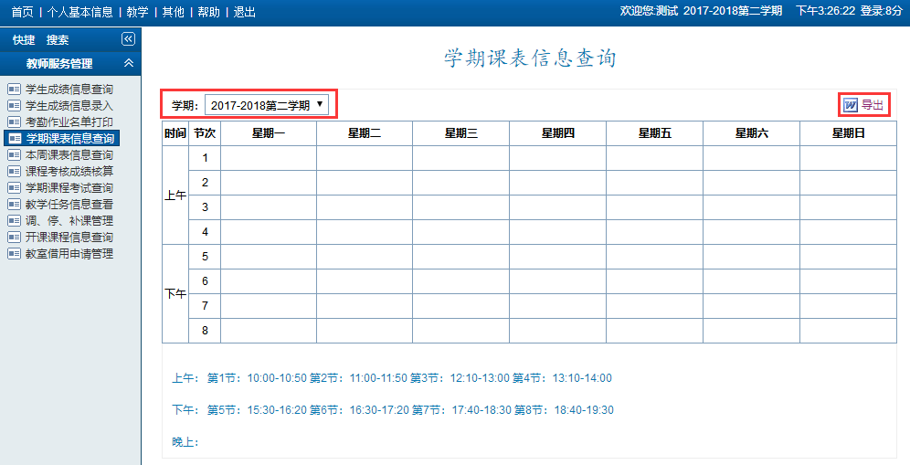

5.本周课表信息查询
功能菜单：教学 → 教服务管理 → 本周课表信息查询
功能描述：教师可查询某一学期的学期课表并打印。
用 户：任课教师。
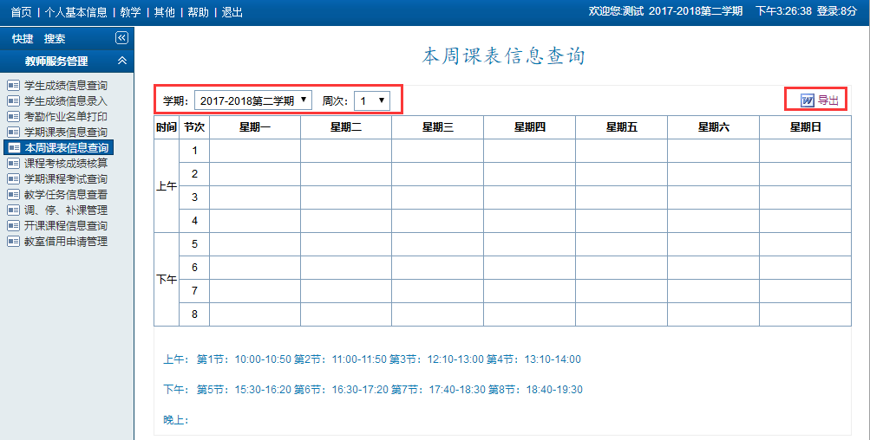

6.课程考核成绩核算
任课教师在所教课程结束后1-2周内提交本门课程的考试信息。
功能菜单：教学 → 教师服务管理 → 课程考核成绩核算
功能描述：教师添加所教课程的考试时间。
用 户：任课教师。
操作说明：
1.当前页面出现任课教师所教所有课程班级信息，任课教师在所教课程结束后1-2周内提交本门课程考试信息。
2.统考课程为全校统一安排，请勿提交考试信息。
3.考试地点默认为原上课地点，对于考试容量不够的教室，信息核对时统一调整。
4.为避免考试冲突，考试时间必须选择与原上课时间一致的时间段，如不存在，请在备注中注明，信息核对时统一添加。
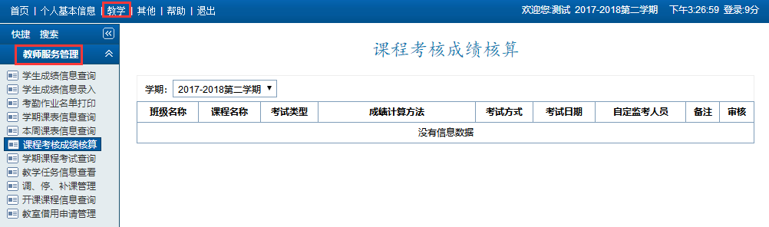

7.学期课程考试查询
在查询栏中选择相应的学期，可以查找到该学期课程班级考试信息。
功能菜单：教学 → 教师服务管理 → 学期课程考试查询
功能描述：查找到该学期课程班级考试信息。
用 户：任课教师。
操作说明：在查询栏中选择合适的学期，查找到该学期课程班级考试信息。
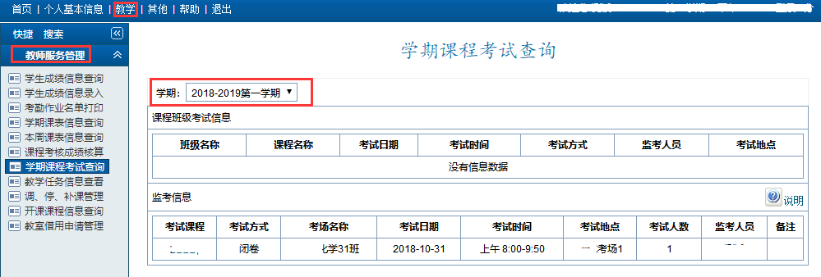

8.教学任务信息查看
当课表被审核之后，教师账户就会自动生成教学任务书。
功能菜单：教学 → 教学服务管理 → 教学任务信息查看
功能描述：课表被审核后，如上课教师中有该教师，则会在他的个人账户中自动生成教学任务书。
用 户：任课教师。
操作说明：1.选择正确的“学期”查询自己的教学任务书。
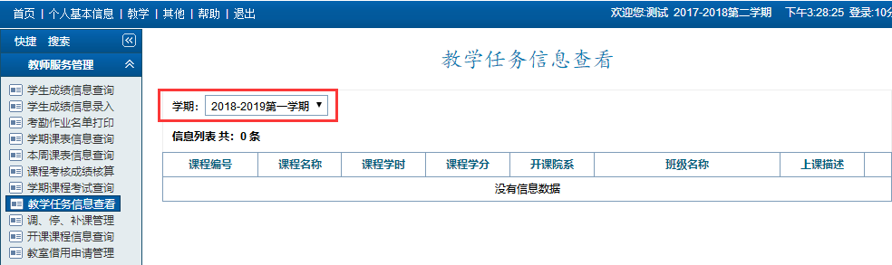

9.调、停、补课管理
教师所上课的课程中因特殊原因需要调停补课时，在此处提交调停补课申请，系统管理员进行审核。
功能菜单：教学 → 教学服务管理 → 调、停、补课管理
功能描述：如所上课程中有需要进行调停补课的，可在此页面提交申请。管理员审核之后学生账户即出现调停补课信息。
用 户：任课教师。
操作说明：
1.选择正确的“学期”，点击“申请”按钮，在弹出页面中完善“编号”、“班级”、“类别”等信息点击“保存”按钮
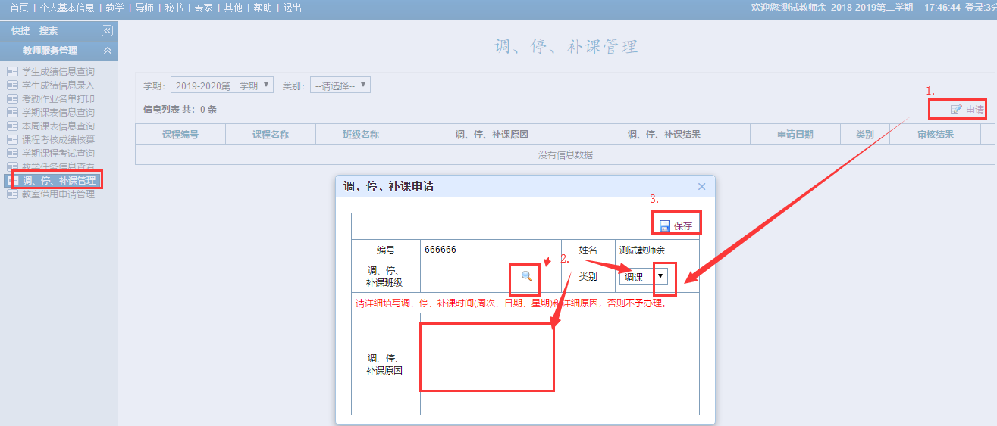
2.点击 “编辑”按钮可修改信息及导出调课单。
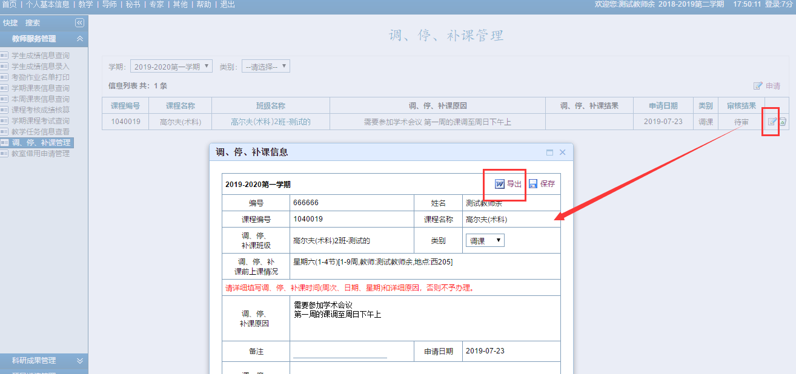

10.教室借用申请
功能菜单：教学 → 教学服务管理 → 教室借用信息管理。
功能描述：如需用教室信息，需要在线提交教室借用申请。
用 户：任课教师。
操作说明：
1.点击说明按钮，查看教室申请的相关说明。
2.点击申请按钮，完善教室借用申请要求，使用人数、借用节次必须录入。
3.保存后，点击编辑按钮，选择教室
申请后，如【借用教室选择】界面中没有教室列表，教师无法选择教室提交申请，请联系教室管理员。
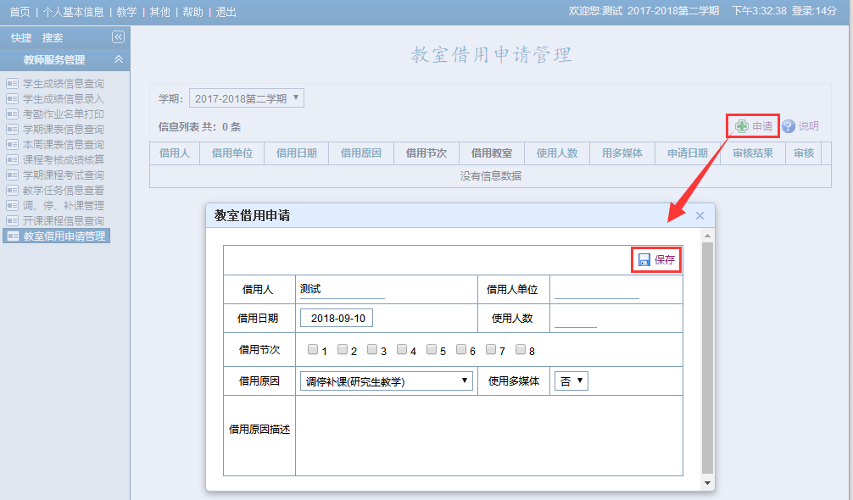
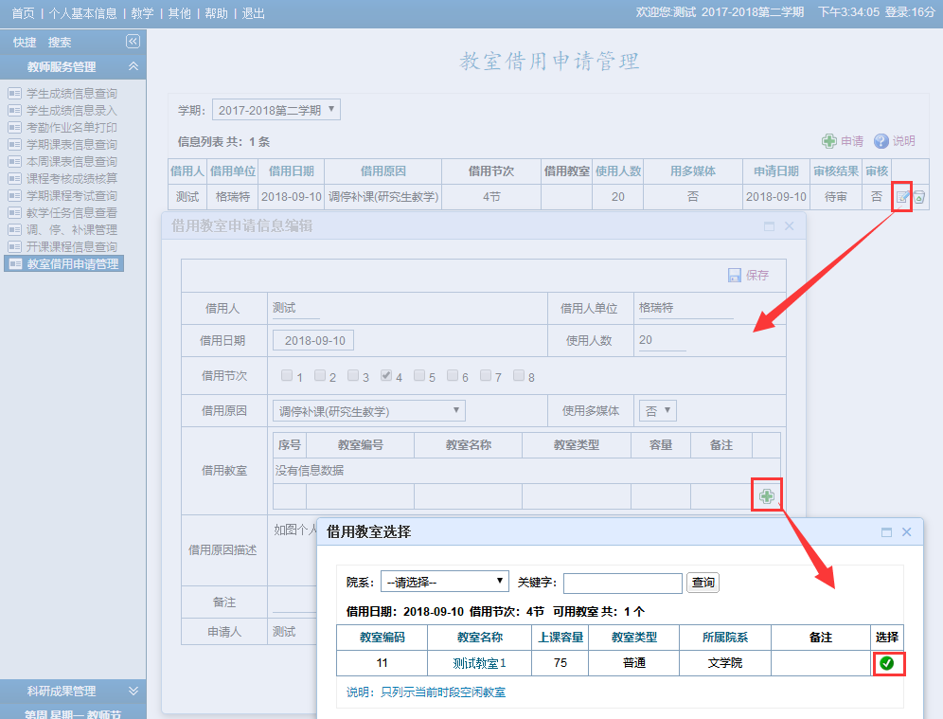

第三部分 导师

一．学生培养指导

1.指导学生信息查看
导师可查看所带学生的信息。
功能菜单：导师 → 学生培养指导 → 指导学生信息查看
功能描述：导师查看自己所带学生的个人信息。
用 户：导师。
操作说明：
1.选择所要查询的学生学籍情况为“存档”、“在校”、还是“全部”。
2.或者直接输入关键字点击“查询”按钮。
3.点击学生名字可查看该学生详细个人信息。
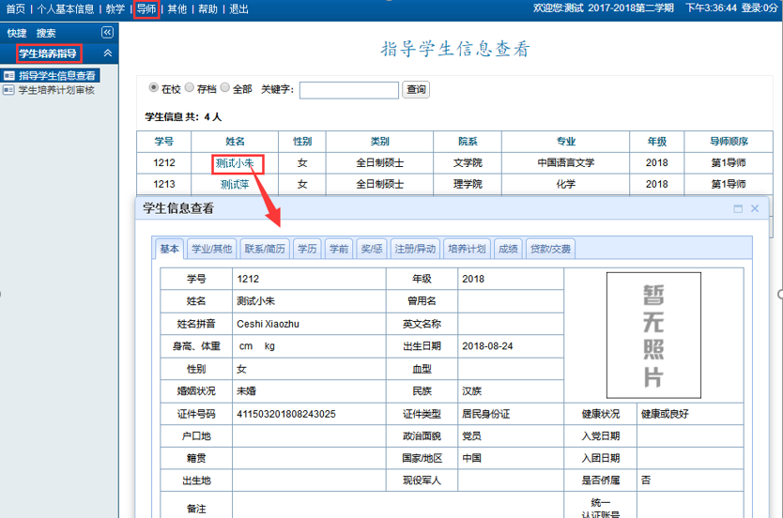

2.学生培养计划审核
导师负责审核自己所带学生提交上来的培养计划。
功能菜单：导师 → 学生培养指导 →学生培养计划审核
功能描述：导师需要审核自己所带学生提交上来的培养计划，若限制选课条件，审核过后学生才可进行选课等操作。
用 户：导师。
操作说明：
1.选择“年级”、“学生类别”、“培养计划提交”等情况进行具体查询。
2.或是直接输入关键字查询某一个学生提交上来的培养计划。点击学生后面的“”按钮即可审核该生的计划，点击“”可以撤销审核。
3.点击最右边“查看培养计划按钮”查看详细的培养计划，此处培养计划已审核的不能再修改，未审核的导师可修改培养计划。
4.点击“学生姓名”可查看该学生的相信个人信息。
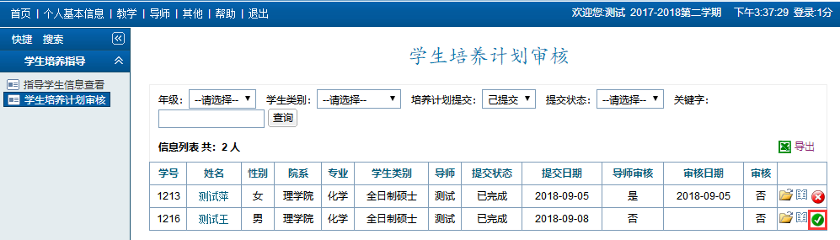

二、学位论文管理

1.开题申请信息审核
操作菜单：导师 → 学位论文管理 → 开题申请信息审核
操作说明：
- 导师通过查询条件的筛选点击“查询”找到学生。点击学生姓名后面的“”按钮可以查看该生的开题详细信息。
- 导师查看说明要求，点击学生后面的“”按钮填写评语，设定是否同意开题并保存。
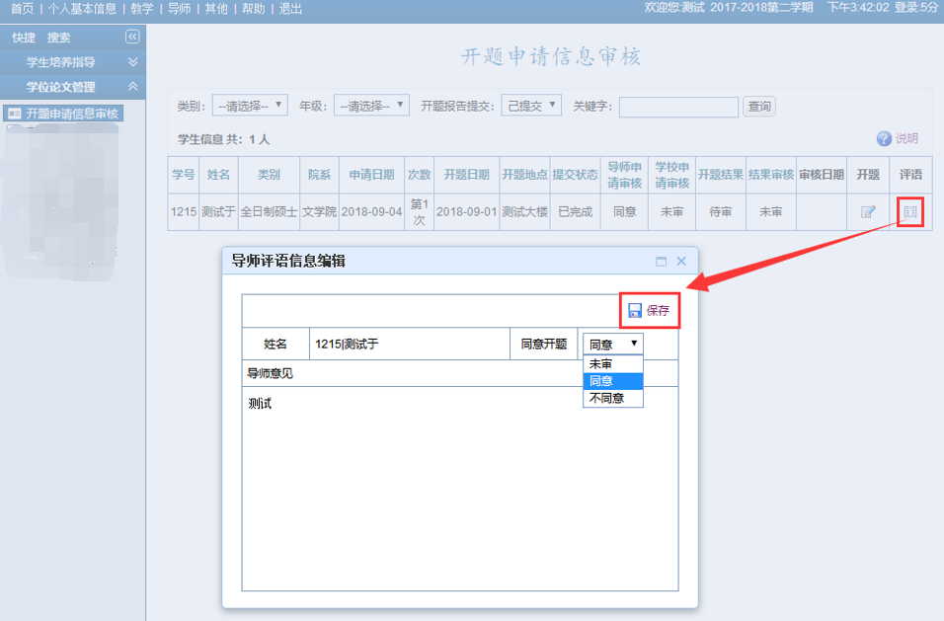
特别提醒：
如学生想要修改开题申请，在管理员没有审核的情况下，导师撤销开题申请信息审核后，学生可以修改。
- 管理端未审核，导师审核，学生不可以修改。
- 管理端未审核，导师撤销审核，学生才可以修改。
- 管理端审核，导师审核，学生不可以修改。
- 管理端审核，导师未审核，学生不可以修改。

2.中期报告信息审核
操作菜单：导师 → 学位论文管理 → 中期报告信息审核
操作说明：同开题申请

3.存档论文信息审核
操作菜单：导师 → 学位论文管理 → 存档论文信息审核
操作说明：点击“”按钮可以修改学生的存档论文信息，点击右上角“”按钮审核学生的存档论文信息。
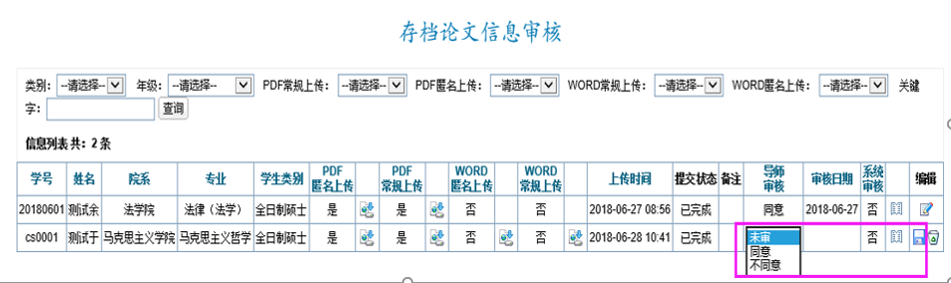

第四部分 其他

1.培养方案信息查看
教师可查看学校所有专业的培养方案。
功能菜单：其他 → 其他信息管理 → 培养方案信息查看
用 户：教师
操作说明：
1.选择“年度”、“类别”、“院系”等信息具体查询某门专业的培养方案。
2.点击“专业名称”可详细查询培养方案信息。
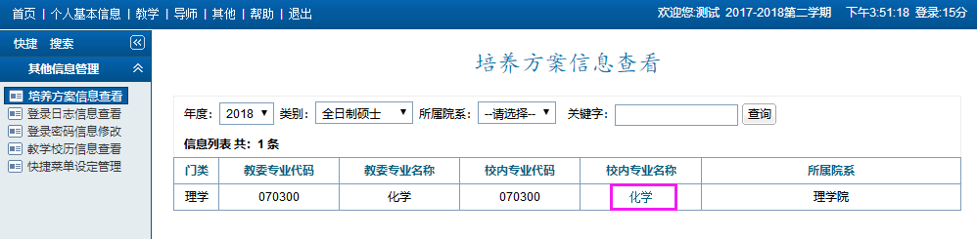

2.登陆日志信息查看
功能菜单：其他 → 其他信息管理 → 登陆日志信息查看
用 户：教师
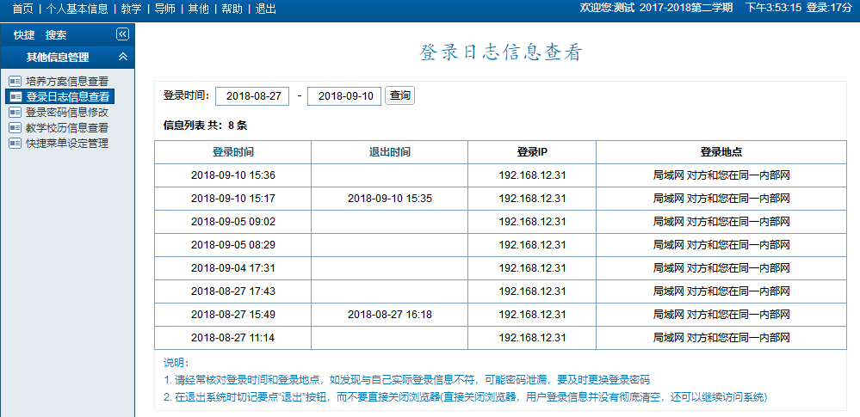

3.教学校历信息查看
功能菜单：其他 → 其他信息管理 → 教学校历信息查看
用 户：教师
操作说明：可以查看每年的教学日历。
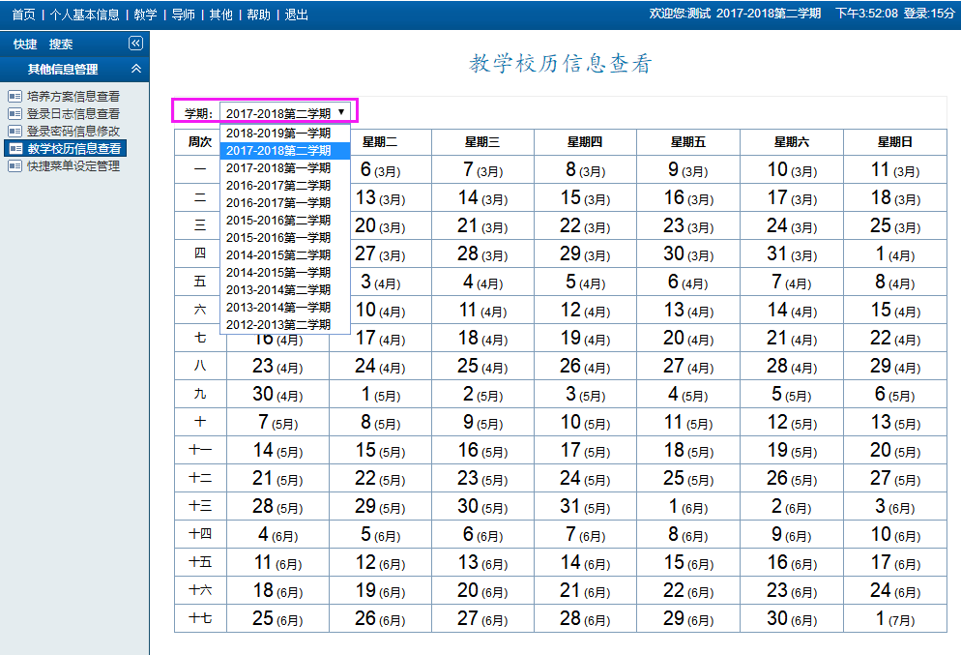

4.快捷菜单设定管理
操作菜单：其他-其他信息管理-快捷菜单设定管理
操作说明：可以相应设置经常操作的菜单，然后保存，点击“首页”可以查看到所选择的菜单。
